Kulturális küldöttség Gyergyószentmiklóson
Április végén Fohsz Tivadar alpolgármester vezetésével kulturális küldöttség utazott Rákosmente erdélyi testvérvárosába, Gyergyószentmiklósra. Kerületünk két produkciót vitt magával. Az Erdős Renée Ház a helyi képzőművészeti közgyűjtemény anyagából mutatott be egy válogatást a helyi Pro art Galériában. Az április 30-án nyílt tárlaton Bényi László, Czimra Gyula festőművészek, Csekovszky Árpád keramikusművész, Nagy János, Ballonyi László festőművészek , Ács József szobrászművész, Bukta Norbert, Ballonyi Pál Margit festőművészek, Bánkuti István szobrászművész, Doór Ferenc festőművész, Ferenczi Zsuzsa textilművész, Horváth Éva Mónika, Károlyi Ernő festőművészek, Kiss György szobrászművész, Lipták György grafikusművész, M. Novák András festőművész, Mecseki Hargita szobrászművész, Orosz Károly keramikusművész, Parrag Emil festőművész, Simorka Sándor szobrászművész, Szakáll Ágnes, Szinte Gábor, Tömpe Emőke festőművészek egy-egy alkotását láthatja a helyi közönség.
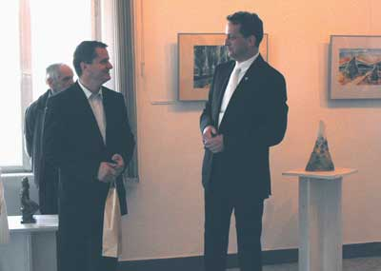 | 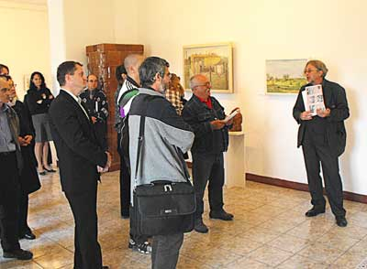
Mezei János polgármester Fohsz Tivadar alpolgármesterrel, a megnyitót követően | Ádám Ferenc tárlatvezetése
A megnyitóünnepségen Tusa Lajosnak, a galéria vezetőjének bevezető szavai után Fohsz Tivadar, kerületünk alpolgármestere üdvözölte a közönséget, röviden bemutatta Rákosmentét. Felhívta a figyelmet arra is, hogy a falakon szereplő alkotások mennyire kifejezik településünk sokszínűségét. Szavaihoz csatlakozott Mezei János gyergyószentmiklósi polgármester a programot megköszönő beszédében, elmondva, mennyire meglepődött, amikor nálunk járt, milyen zöld a mi kerületünk.
Ezek után a kiállítás anyagának összeállítója, Ádám Ferenc, az Erdős Renée Ház vezetője tartott rendhagyó megnyitót: tárlatvezetésen mutatta be mindegyik alkotót.
A program később a helyi Figura Stúdió Színházban folytatódtak, ahol az Ascher Oszkár Színház mutatta be Szakonyi Károly Adáshiba című darabját, Hegyi Norbert rendezésében. A jól sikerült előadás után a színészeket -- a szerepeket Horváth Imre, Ling Emese, Orosz András, Kalán Erika, Jenei Mónika, Hajtós Bertalan, Katona Bálint, Frech' Gábor játszotta -- többször visszatapsolta a lelkes helyi közönség.
Forrás: Tizenhetedik Online

